Пашинян и коррупция
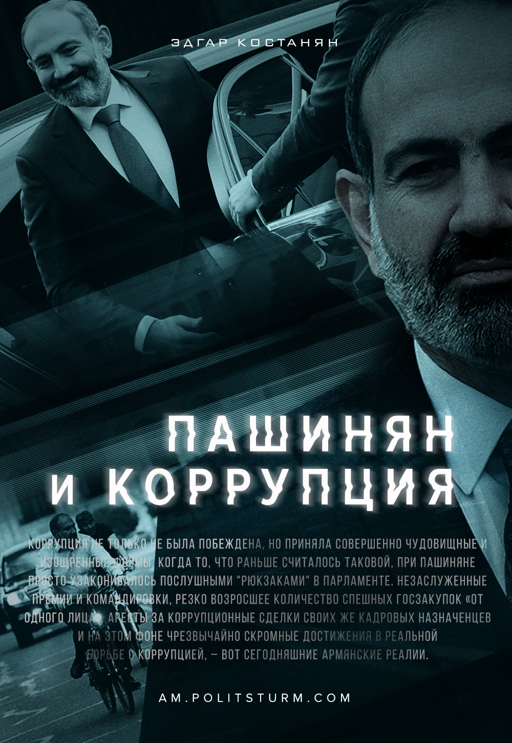

Оригинальная статья
2021-02-07
3 мин. на чтение
Facebook
ВКонтакте
Пришедший к власти 2, 5 года назад на волне недовольства прежним режимом Никол Пашинян очевидно не обладает многомерным мышлением, и поэтому не способен разглядеть сложные хитросплетения и все причинно-следственные связи жизни. Однако его мелкобуржуазное восприятие действительности позволило увлечь таких же, как он сам, популистскими лозунгами о ликвидации коррупции и новом, справедливом разделе общественного богатства. Но в результате его социальный утопизм, как и все прошлые подобные идеалистические теории, был скоро разоблачен самой действительностью, а общество оказалось перед «пустым корытом» несбывшихся обещаний.
Коррупция не только не была побеждена, но приняла совершенно чудовищные и изощренные формы, когда то, что раньше считалось таковой, при Пашиняне просто узаконивалось послушными «рюкзаками» в парламенте. Незаслуженные премии и командировки, резко возросшее количество спешных госзакупок «от одного лица», аресты за коррупционные сделки своих же кадровых назначенцев и на этом фоне чрезвычайно скромные достижения в реальной борьбе с коррупцией, – вот сегодняшние армянские реалии.
Тем не менее, несмотря на полный провал в борьбе с коррупцией, тема продолжает оставаться в повестке клики, дорвавшейся до власти. Она пытается выжать из антикоррупционных тезисов максимум: максимум общественного внимания, максимум бюджетных средств, максимум инструментов давления на политических оппонентов. Казалось бы, послевоенная, посткапитулянтская повестка диктует совсем иные приоритеты. Тем более в сфере государственного финансирования. Даже сложно перечислить все проблемы, с которыми сегодня столкнулась страна и решение которых требует в том числе колоссальных финансовых ресурсов.
Однако, все эти вопросы отодвинуты в сторону, а миллиарды драмов решено тратить на имитацию борьбы с коррупцией. Еще в 2019 году была принята так называемая антикоррупционная стратегия, в рамках которой под конец прошлого года был создан пресловутый антикоррупционный комитет. Реализация этой стратегии оценена в 16 миллиардов драмов. В сегодняшних условиях это – колоссальные деньги. Особенно если учесть огромный дефицит бюджетных средств и громадный список новых задач по послевоенной реабилитации страны…
Но также все оппозиционные политические партии борьбу с коррупцией считают своей приоритетной задачей. Ни одна из этих партий не представляет рабочий класс и не заинтересована в защите прав рабочего класса в целом, а как раз наоборот. Нельзя отрицать, что с коррупцией необходимо бороться и искоренять ее. Однако коррупция – неотъемлемая часть капитализма. Ее невозможно устранить, не свергнув капиталистическую систему в целом. Буржуазный режим, независимо от уровня коррупции, всегда будет действовать в пользу своего господства над рабочим классом, пока гарантируется господство капиталистов.
Единственный выход – построить подлинное рабочее движение, с руководством, приверженным защите интересов рабочего класса, противодействию жесткой экономии и приватизации и не боящимся угрожать господству капиталистов. Это должно быть движение, направленное на повторную национализацию всего, что было приватизировано.
Настоящий капитализм подвел армянский народ и привел лишь к системной коррупции и распродаже наиболее ценных активов экономики в пользу местных олигархов и иностранного капитала. Единственной серьезной мерой борьбы с коррупцией является установление рабочей демократии, свободной от господства рынков, капиталистов и олигархов!

Оригинальная статья

